IK 08
Баттерфляй – задние дельты
(инструкция по сборке)
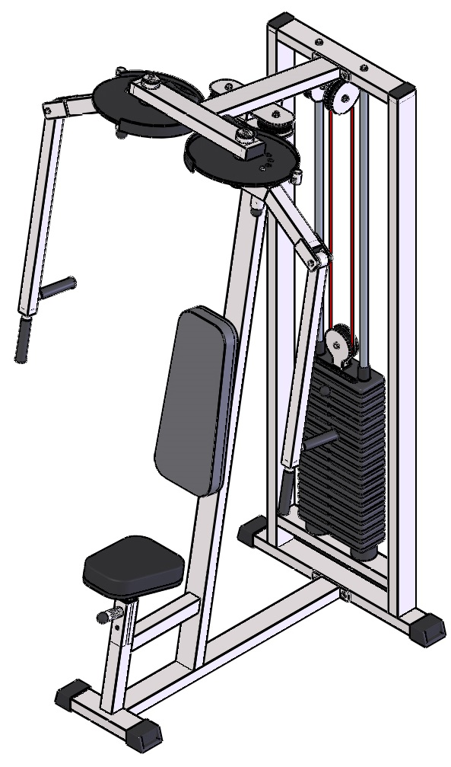

Комплект поставки

 | Втулка центрирующая | 2 шт.
 | Рама под грузоблоки | 1 шт.
 | Рама баттерфляя | 1 шт.
 | Регулировка сиденья | 1 шт.
 | Направляющая | 2 шт.
 | Сиденье | 1 шт.
 | Спинка | 1 шт.
 | Болт М10х30 | 4 шт.
 | Болт М10х50 | 4 шт.
 | Болт М10х100 | 4 шт.
 | Винт установочный М10х12 | 2 шт.
 | Гайка М10 самоконтрящаяся | 4 шт.
 | Шайба D10 | 12 шт.
 | Верхний груз – 5 кг | 1 шт.
 | Груз 5 кг | По заказу
 | Демпфер | 2 шт.
 | Трос металлополимерный ПР 6,0 (черный) | 1 шт.
 | Фиксатор для грузоблоков | 1 шт.

- К раме грузоблоков (2) прикрутите демпфера (16) комплектом крепежа: болт М10х50 (9), шайба D10 (13); в демпфера (16) вставьте направляющие (5), наклонив направляющие, поочередно наденьте грузоблоки 5 кг (15); следом наденьте верхний груз с флейтой (14); сверху на направляющие (5) наденьте центрирующие втулки (1). Затем через отверстия в раме (2) вкрутите во втулки (1) комплект крепежа: болт М10х50 (9); шайба D10 (13). При помощи фиксатора (18) установите необходимую Вам нагрузку (рис 1.).
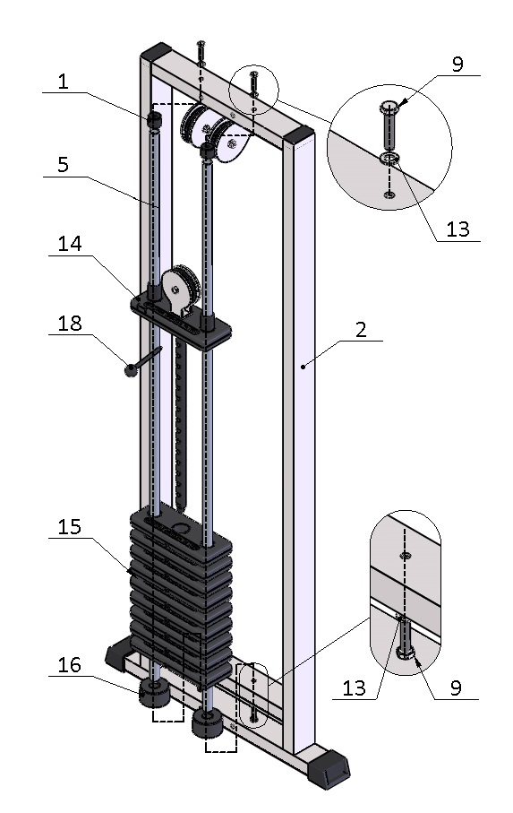
Рис.1
- Скрутите между собой раму под грузоблоки (2) и раму баттерфляя (3) комплектом крепежа: болт М10х100 (10), гайка М10 (12), шайба D10 (13). На раме баттерфляя (3) оттяните замок-фиксатор (ЗФ) и вставьте регулировку сиденья (4), зафиксировав ее на необходимом вам положении (рис.2).
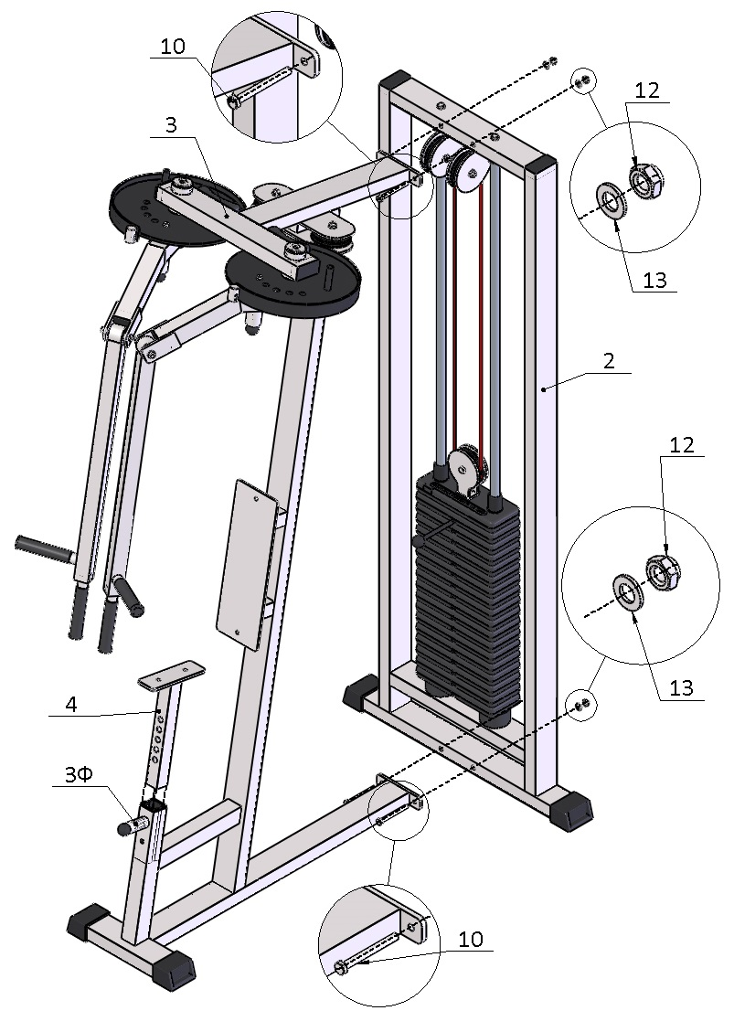
Рис.2
- К раме баттерфляя (3) и регулировке сиденья (4) прикрутите спинку (7) и сиденье (6), соответственно, комплектами крепежа: болт М10х30 (8), шайба D10 (13) (рис.3).
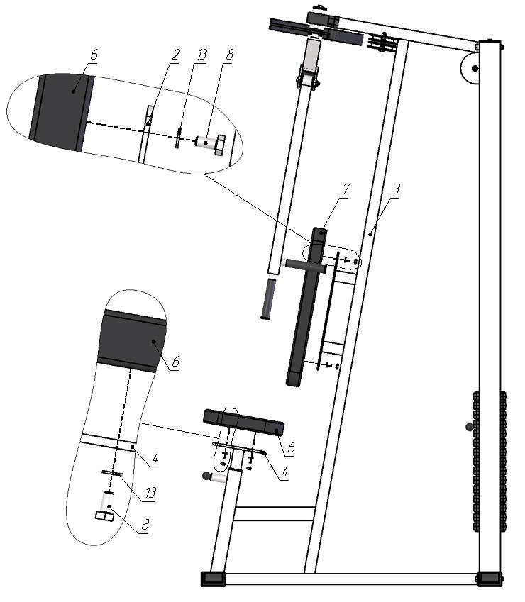

Рис. 3
- I. Возьмите один конец троса (17) и ставьте его в верхнее отверстие «законцовки» правого эксцентрика на раме баттерфляя (3), затем, сделав петлю, проденьте трос в нижнее отверстие «законцовки», снизу в отверстие с резьбой до упора вкрутите установочный винт М10х12 (11).
II. Протяните трос (17) по эксцентрику, затем обогните ролик на раме баттерфляя (3), далее протяните трос до следующего ролика на раме грузоблоков (2).
III. Обогните верхний ролик на раме грузоблоков (2), протяните трос (17) вниз и обогните ролик на верхнем грузе (14).
IV. Обогнув ролик на верхнем грузе (14), протяните трос вверх ко второму верхнему блоку на раме грузоблоков (2) и обогните его.
V. Протяните трос (17) до ролика на раме баттерфляя (3) и обогните его, затем протяните трос по левому эксцентрику, и зафиксируйте конец троса (17), повторяя последовательность I-го пункта (рис.4).

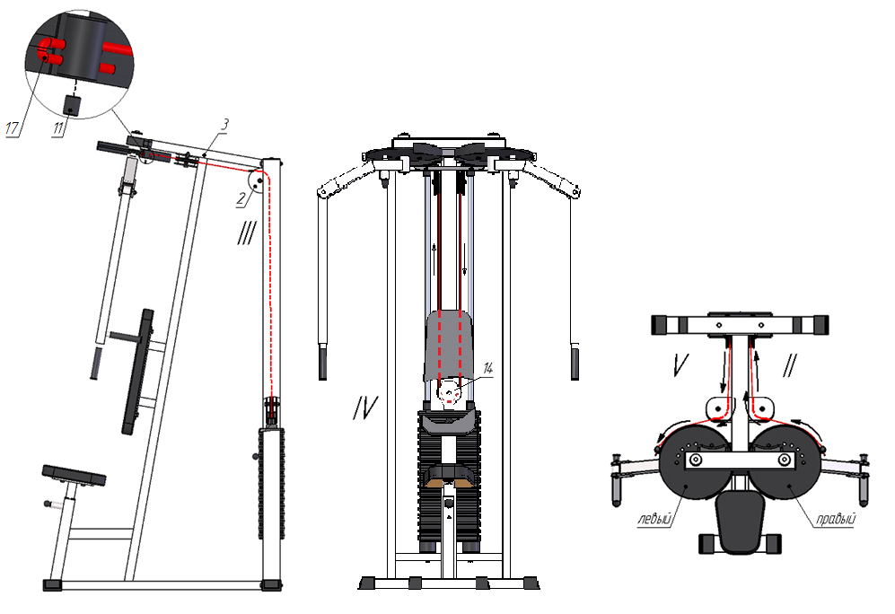
Рис. 4

